Documento – Sistema Gestor Acadêmico
Participantes do Projeto: Rafael de Paula, Gabriel Troni e Renan Machado
Cliente: Rhadija Dib

Objetivo do Sistema
O cliente deseja desenvolver um programa em Python que auxilie estudantes a organizarem seu desempenho acadêmico. O sistema deve permitir registrar matérias, lançar notas e faltas, e consultar informações de desempenho acadêmico como média, faltas restantes e nota mínima necessária para aprovação.

Levantamento de Requisitos
Os requisitos deste sistema foram levantados a partir de uma reunião com o cliente, na qual foram discutidas as principais necessidades dos estudantes em relação à organização de suas matérias, notas e faltas. O objetivo identificado foi oferecer uma forma clara de acompanhamento. Dessa forma permitindo que os alunos se programem melhor durante o semestre, visualizando quantas faltas ainda podem ter.

Requisitos Funcionais
Estes requisitos descrevem as funcionalidades já implementadas no sistema:
- RF1 - Gerenciamento de Semestres: O sistema permite criar múltiplos semestres para organizar o histórico do aluno.
- RF2 - Gerenciamento de Matérias: O usuário pode registrar, editar e excluir matérias, definindo nome, carga horária, limite de faltas e média de aprovação.
- RF3 - Registro de Avaliações: Permite adicionar notas com seus respectivos pesos. O sistema recalcula a média automaticamente a cada nova inserção.
- RF4 - Controle de Frequência: O sistema permite lançar faltas e exibe visualmente (via barra de progresso ou cores).
- RF5 - Persistência de Dados: Todos os cadastros (usuário, matérias, notas, faltas) são salvos automaticamente em um banco de dados local, mantendo as informações entre as sessões.
- RF6 - Dashboard Principal: Exibição clara das matérias do semestre atual com resumos rápidos (Média Atual e Faltas).
- RF7 - Cálculo de IEA (Índice de Eficiência Acadêmica): Módulo dedicado que calcula o rendimento global do aluno com base nas matérias concluídas.

Requisitos Não Funcionais
- RNF1 - Usabilidade: Interface amigável facilitando a visualização rápida.
- RNF2 - Desempenho: Resposta imediata às interações do usuário (banco de dados local leve).
- RNF3 - Portabilidade: O sistema deve rodar em ambientes desktop compatíveis com Python.
Estrutura do Projeto (Implementação)
A organização do código fonte ficou assim:
- main.py: Ponto de entrada da aplicação.
- banco_dados.py: Gerencia a conexão com JSON.
- modelos.py: Classes que representam as entidades (Usuario, Materia, Nota, Semestre).
- janela_principal.py: Lógica da tela principal (Dashboard).
- Pasta UI/: Contém os arquivos de layout feitos no Qt Designer (MainWindow, Dialog - add.nota, Widget - card.materia, etc.).
- Pasta Modules/: Lógica específica dos componentes visuais.
- Pasta Assets/: Diretório das imagens e ícones usados no design.

Descrição Textual de Casos de Uso
O sistema tem como objetivo auxiliar o estudante no acompanhamento de seu desempenho ao longo dos semestres, permitindo o controle de matérias, notas, faltas e do Índice de Eficiência Acadêmica (IEA).
Logo ao iniciar o sistema, o cliente (estudante) realiza o Cadastro de Usuário, informando seu nome, curso, carga horária total e quantidade de semestres do curso. Esses dados formam a base do seu perfil acadêmico dentro da aplicação.
Com o perfil criado, a navegação central ocorre através do Dashboard Principal, onde o estudante visualiza as matérias. O próximo passo é Cadastrar o Semestre, definindo o período letivo que deseja acompanhar. Em seguida, dentro do semestre selecionado, ele pode Registrar Matérias, informando dados cruciais para o cálculo automático: nome da disciplina, carga horária, limite de faltas, quantidade de provas e a média necessária para aprovação. Durante o semestre, o sistema oferece funcionalidades que permitem ao estudante acompanhar de forma detalhada seu progresso acadêmico:
- Adicionar Notas: possibilita registrar o valor e o peso de cada avaliação da matéria, permitindo calcular automaticamente a média atual.
- Adicionar Faltas: permite registrar as ausências em cada disciplina, mantendo o controle de presença atualizado.
- Visualização Rápida e Gerenciamento: Nos menus, o aluno consegue ver instantaneamente a Média Atual e as Faltas de todas as matérias, além de poder gerenciar os estados dos semestres e excluir ou adicionar novas disciplinas.
Ao final do período letivo, o estudante pode Calcular o IEA (Índice de Eficiência Acadêmica). O sistema utiliza as médias das disciplinas aprovadas, a carga horária e o desempenho em cada período para gerar o índice, permitindo uma análise do rendimento do aluno.

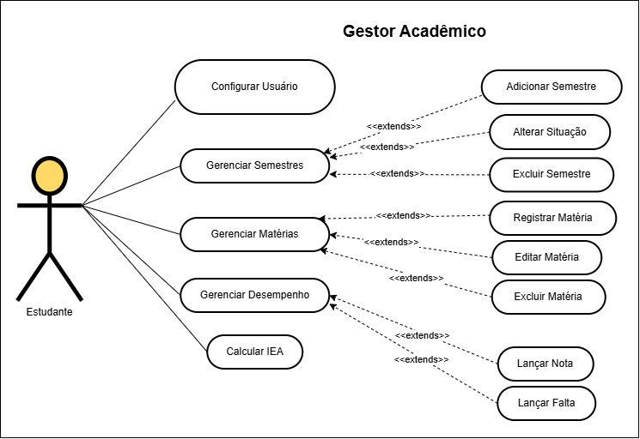
Figura 1 - Diagrama de Casos de Uso

Diagrama de Sequência de Sistema de Caso de Uso
O Diagrama de Sequência de Sistema de Casos de Uso tem como objetivo representar, de forma detalhada, a interação entre o estudante (ator principal) e o sistema acadêmico, destacando a ordem das ações durante a execução de cada funcionalidade.
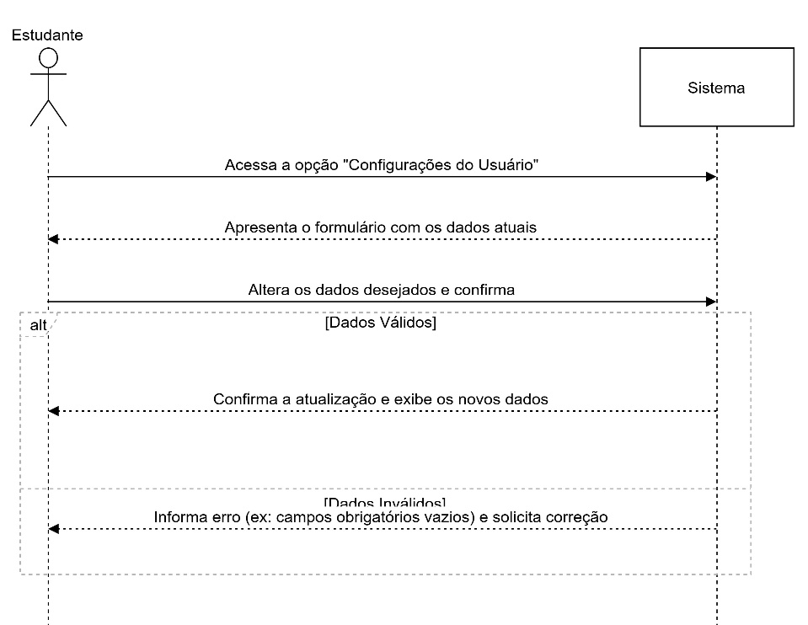
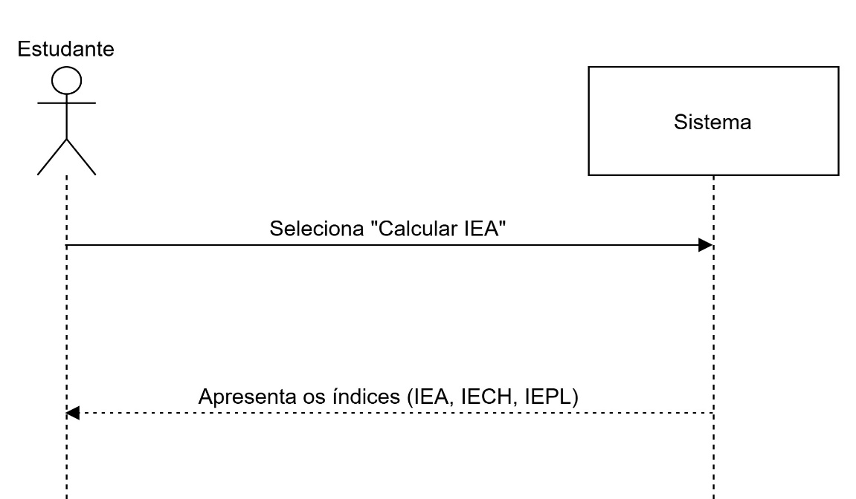
Cada sequência ilustra como o sistema responde às ações do usuário, evidenciando o fluxo de entrada e saída de informações, desde a solicitação de dados até a confirmação ou exibição dos resultados.
Figura 3 - Diagrama de Sequência do Sistema de Caso de Uso Configurar Usuário
Figura 2 - Diagrama de Sequência do Sistema de Caso de Uso Calcular IEA
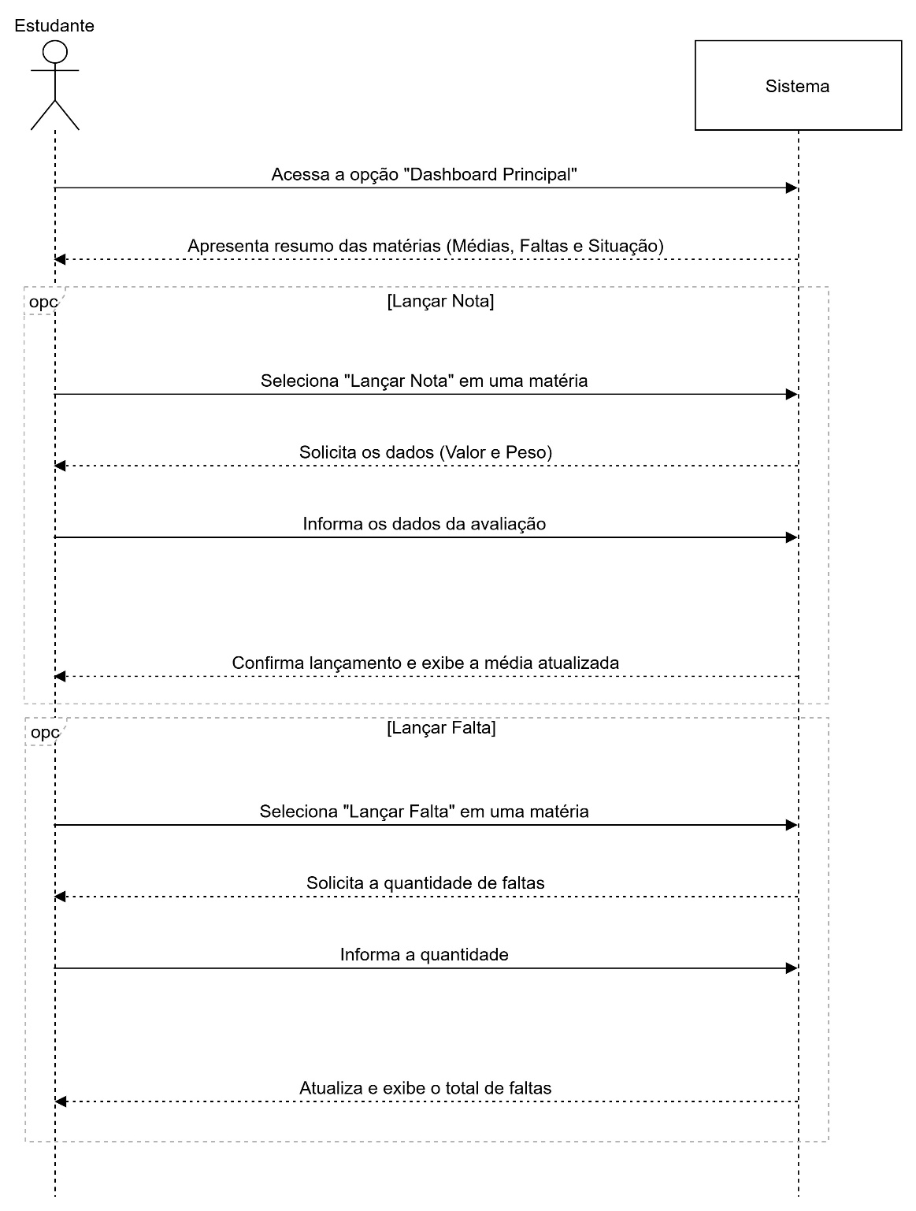
Figura 4 - Diagrama de Sequência do Sistema de Caso de Uso Gerenciar Desempenho

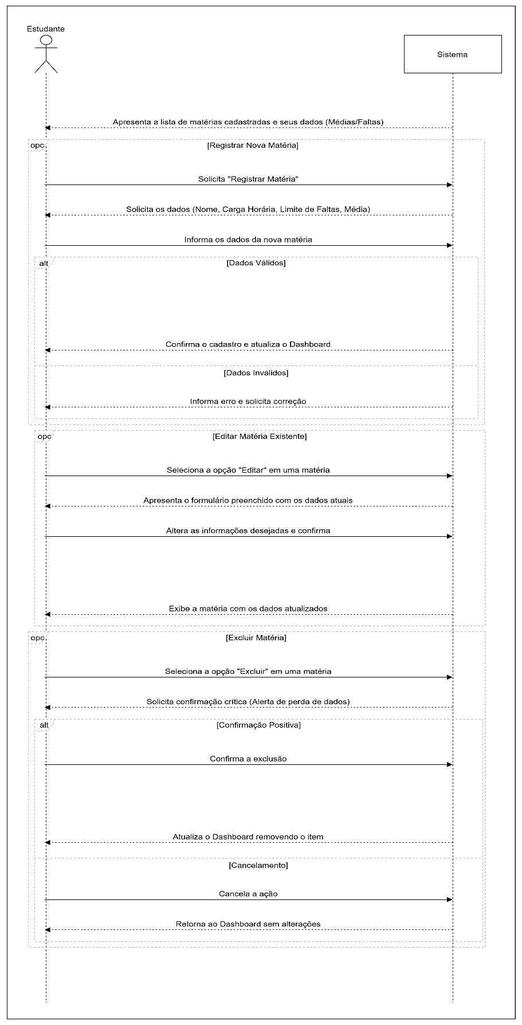
Figura 5 - Diagrama de Sequência do Sistema de Caso de Uso Gerenciar Matérias
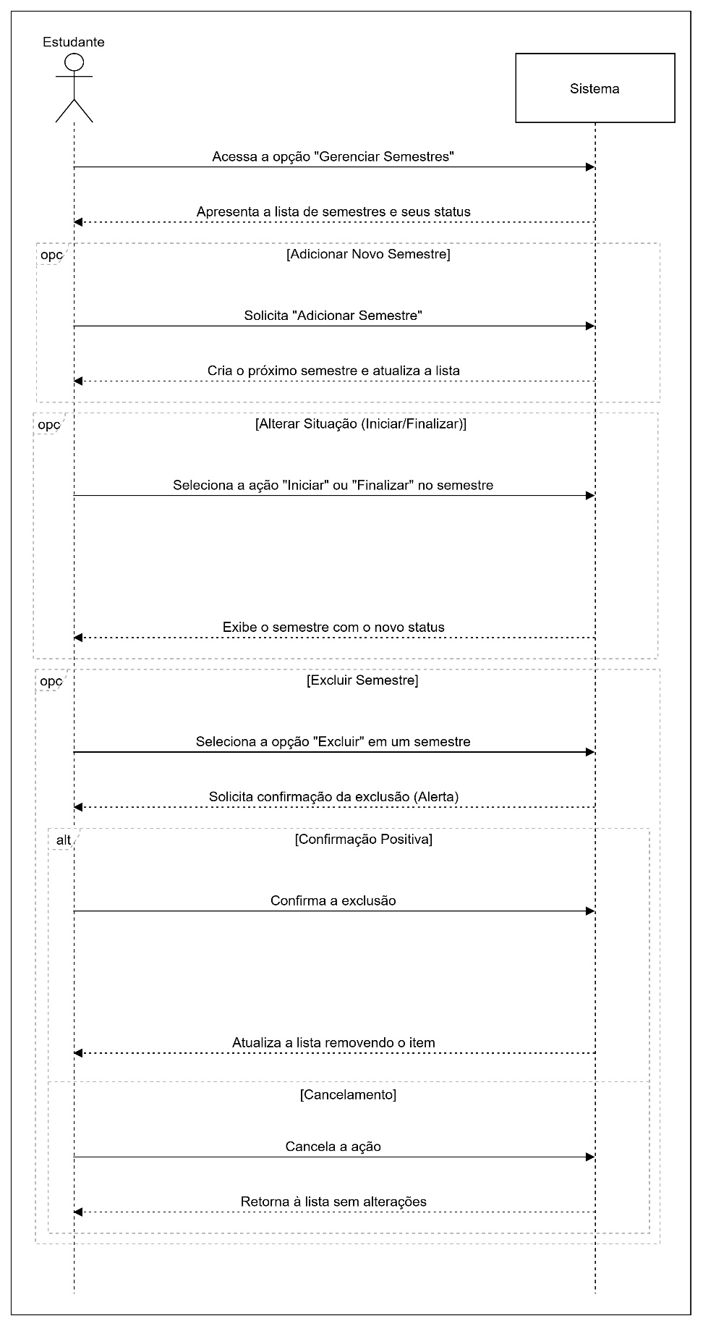
Figura 6 - Diagrama de Sequência do Sistema de Caso de Uso Gerenciar Semestres

Mapa de Navegação
O mapa de navegação representa a estrutura e o fluxo de interação entre as telas do sistema de gerenciamento acadêmico desenvolvido. Ele foi elaborado para ilustrar como o usuário percorre as principais funcionalidades disponíveis na interface.
O sistema é composto por um menu lateral fixo, presente em todas as telas, que oferece acesso direto às seções:
- Dashboard Principal
- Calcular IEA
- Gerenciar Semestres
A partir do menu, o usuário pode acessar diferentes módulos:
- Registrar Matéria: tela destinada ao cadastro de novas disciplinas, permitindo a inserção de informações como nome da matéria, carga horária total, limite de faltas, quantidade de provas e média.
- Minhas Matérias: apresenta a lista das disciplinas cadastradas, exibindo a média e as faltas atuais de cada uma. Nesta tela, o usuário pode adicionar notas ou registrar faltas, abrindo novas janelas específicas para cada ação.
- Gerenciar Semestres: exibe os semestres existentes, com a possibilidade de finalizar ou adicionar novos semestres conforme o progresso acadêmico.
- Calcular IEA: abre uma janela dedicada ao cálculo do Índice de Eficiência Acadêmica, apresentando o valor resultante com base nos dados das matérias.
- Configurações do Usuário: permite editar informações pessoais e do curso, como nome do usuário, nome do curso, carga horária total e quantidade de semestres.
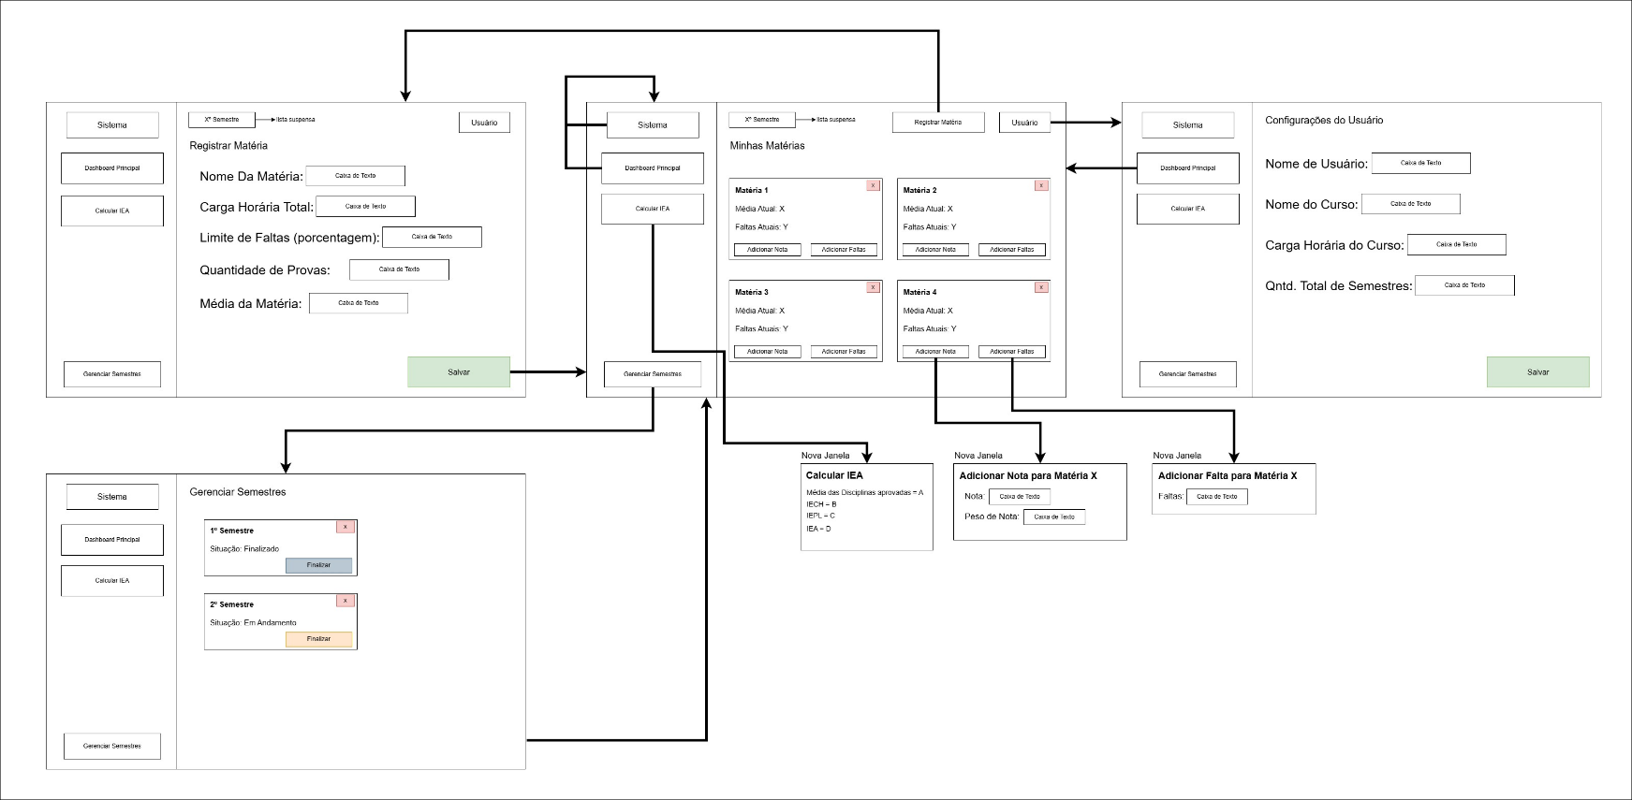

ssss

Figura 7 - Mapa de Navegação

Modelo Conceitual
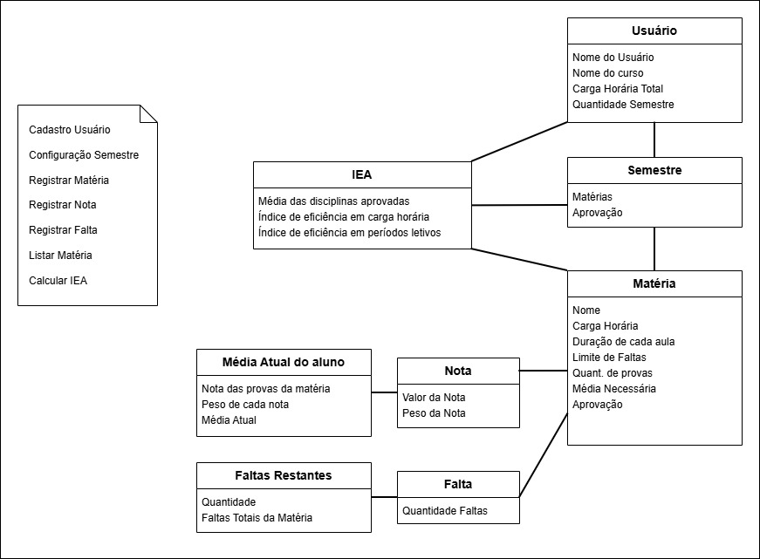
O modelo conceitual representa a estrutura geral do sistema acadêmico, mostrando como as principais informações estão organizadas e se relacionam.
Figura 8 - Modelo Conceitual
Entidades Principais
- Usuário:
Representa o estudante que utiliza o sistema. Contém dados pessoais e acadêmicos como nome, curso, carga horária total e quantidade de semestres.
- Semestre:
Está vinculado ao usuário e agrupa as matérias cursadas em determinado período. Armazena as informações sobre as disciplinas e o status de aprovação.
- Matéria:
Contém os dados de cada disciplina cursada, incluindo carga horária, duração das aulas, quantidade de provas, limite de faltas e média necessária para aprovação.
- Nota:
Registra o valor e o peso de cada avaliação da matéria. Essas informações são utilizadas para calcular a média atual do aluno.
- Falta:
Armazena a quantidade de faltas registradas em cada matéria, servindo de base para o controle de presença e cálculo das faltas restantes.
- Média Atual do Aluno:
Calculada a partir das notas e pesos definidos, permitindo acompanhar o desempenho em cada disciplina ao longo do semestre.
- Faltas Restantes:
Mostra o total de faltas disponíveis antes que o aluno ultrapasse o limite permitido por matéria.
- IEA (Índice de Eficiência Acadêmica):
Indicador geral de desempenho, considerando a média das disciplinas aprovadas, a carga horária cumprida e a eficiência em diferentes períodos letivos.
Funcionalidades do Sistema
O sistema oferece as seguintes funções principais:
- Cadastro de Usuário: Criação do perfil do estudante.
- Configuração de Semestre: Definição do período letivo e das matérias.
- Registro de Matéria: Inclusão das disciplinas cursadas no semestre.
- Registro de Nota: Inserção das notas obtidas em provas ou atividades.
- Registro de Falta: Controle das faltas por disciplina.
- Listar Matérias: Exibição das matérias cadastradas e seus respectivos dados.
- Calcular IEA: Cálculo automático do índice de eficiência acadêmica do aluno.

Diagrama de Classes
Os modelos funcionam em uma hierarquia onde o Usuário é a raiz, armazenando as configurações gerais do curso e o cálculo final de eficiência (IEA). O usuário possui vários Semestres, que servem apenas para agrupar e organizar temporalmente as disciplinas.
O componente central é a Matéria, que contém a lógica principal: ela armazena uma lista de Notas (com pesos variados) e o contador de Faltas. A própria classe Matéria é responsável por recalcular automaticamente sua média ponderada a cada nova nota inserida e verificar se o limite de faltas foi excedido, mantendo o estado da disciplina sempre atualizado para a interface.
O controle do sistema é centralizado na classe BancoDados, que gerencia a persistência e as operações, enquanto a JanelaPrincipal coordena a navegação e a interação com o usuário.
A interface utiliza componentes modulares (CardMateria e CardSemestre) para exibir e controlar o status visual de cada item, delegando a inserção de dados para janelas de diálogo auxiliares que validam as informações antes de enviá-las para armazenamento.
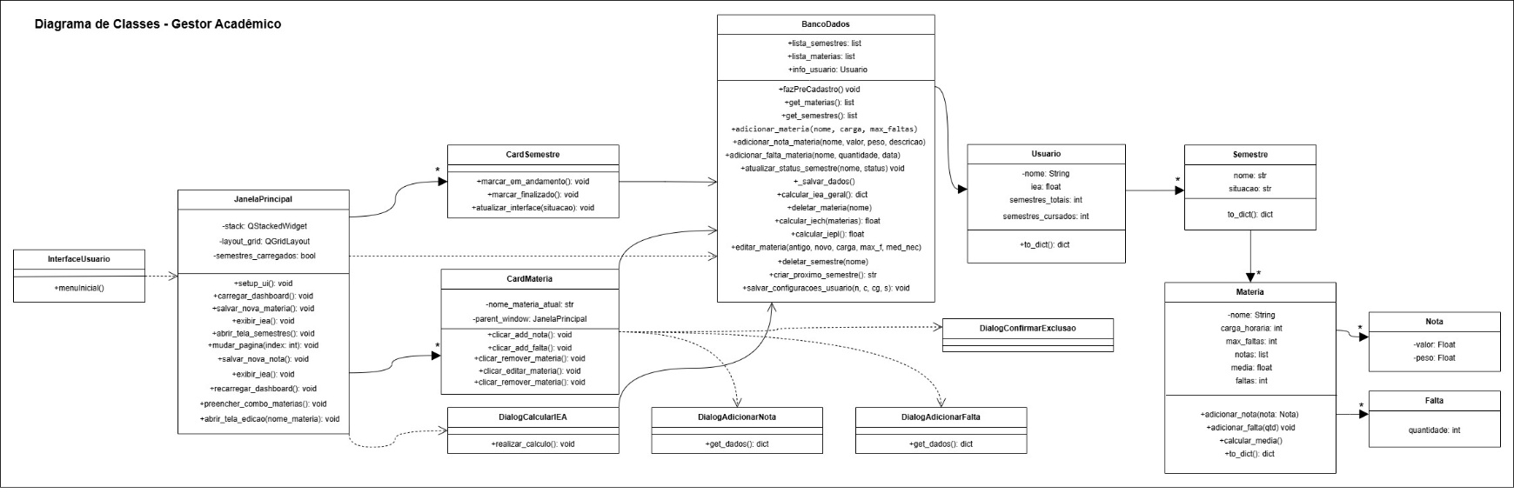
Figura 9 - Diagrama de Classes

Diagrama de Sequência de Classes
Os diagramas de sequência detalham o fluxo dinâmico de informações entre os objetos do sistema quando uma ação é executada. Em geral, todas as operações (como Adicionar Nota, Registrar Falta ou Calcular IEA) seguem um padrão de interação de três etapas:
- Interface: O software começa na JanelaPrincipal ou nos Cards (CardMateria), onde o usuário clica em botões e o sistema executa algo.
- Controle e Persistência: A interface envia dados para a classe BancoDados. Esta classe processa a lógica de negócio e atualiza as listas de objetos na memória, salvando tudo imediatamente no arquivo JSON.
- Retorno Visual: Após a confirmação de sucesso do banco de dados, a interface recarrega os componentes visuais (o Dashboard é atualizado) para refletir o novo estado do aluno, como uma barra de progresso que muda de cor ou um novo valor de IEA.

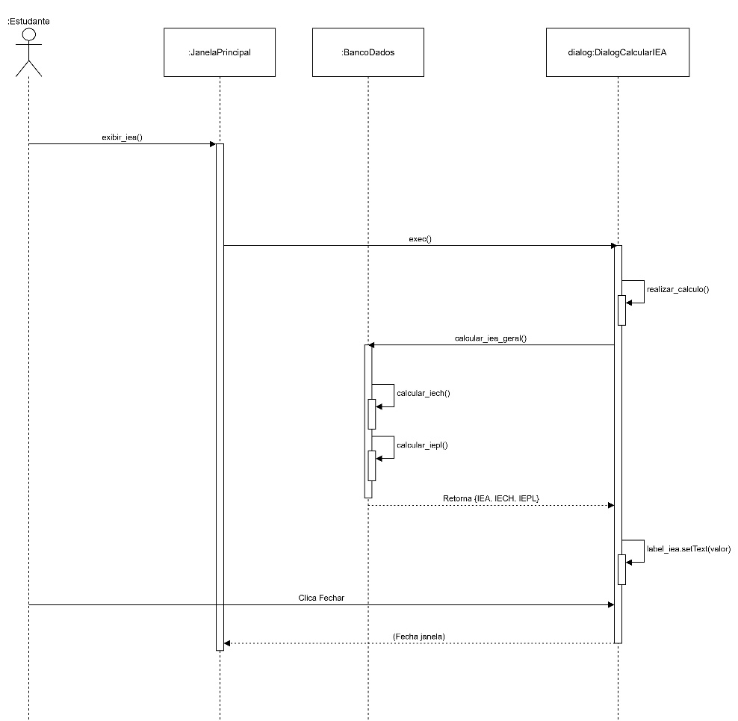
Figura 10 - Diagrama de Sequência de Classe Exibir IEA
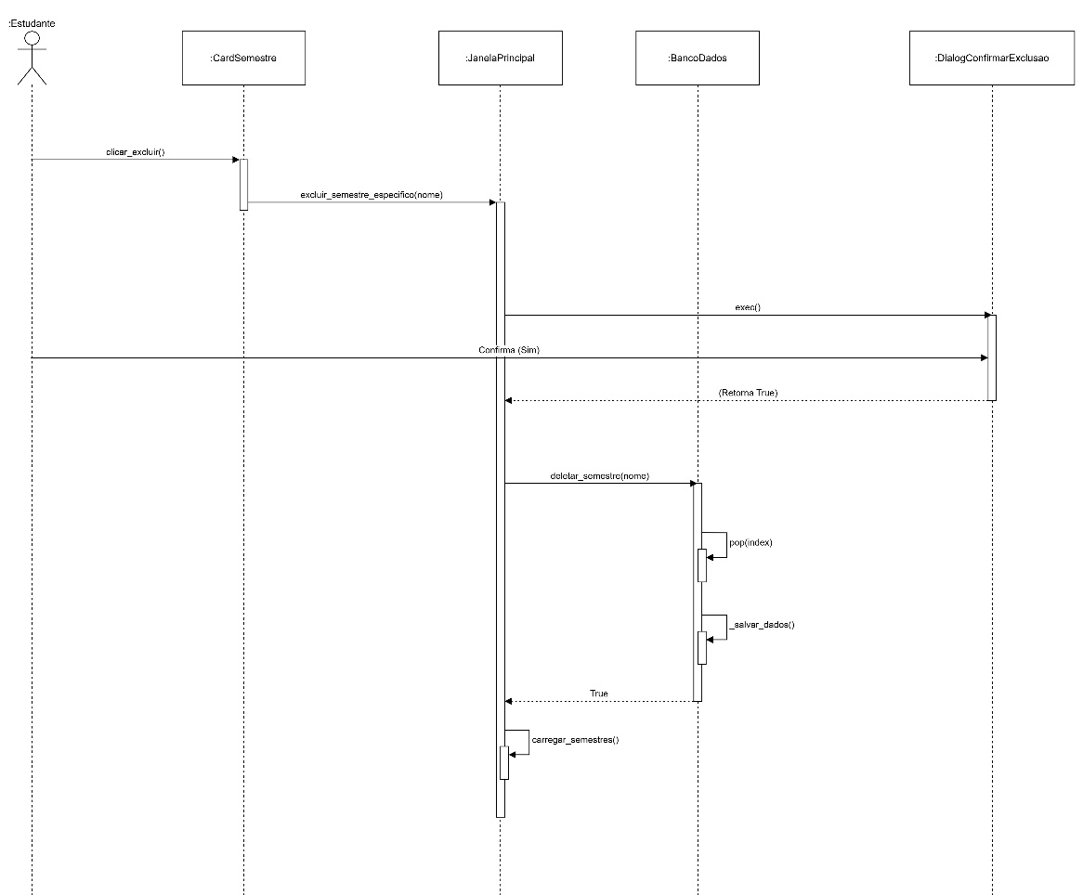
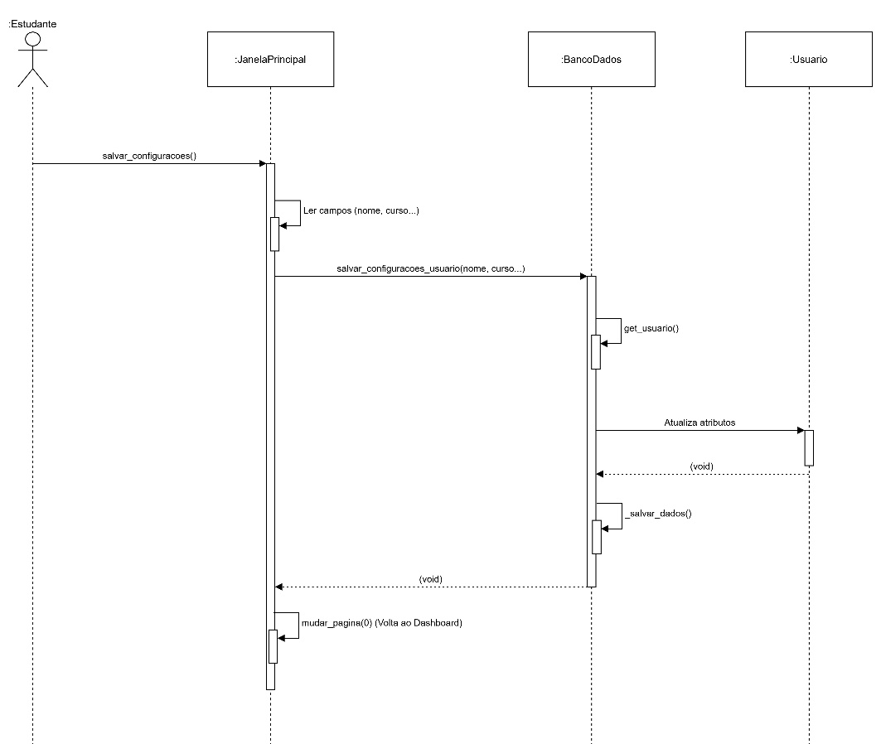
Figura 11 - Diagrama de Sequência de Classe Excluir Semestre
Figura 11 - Diagrama de Sequência de Classe Salvar Configuracoes
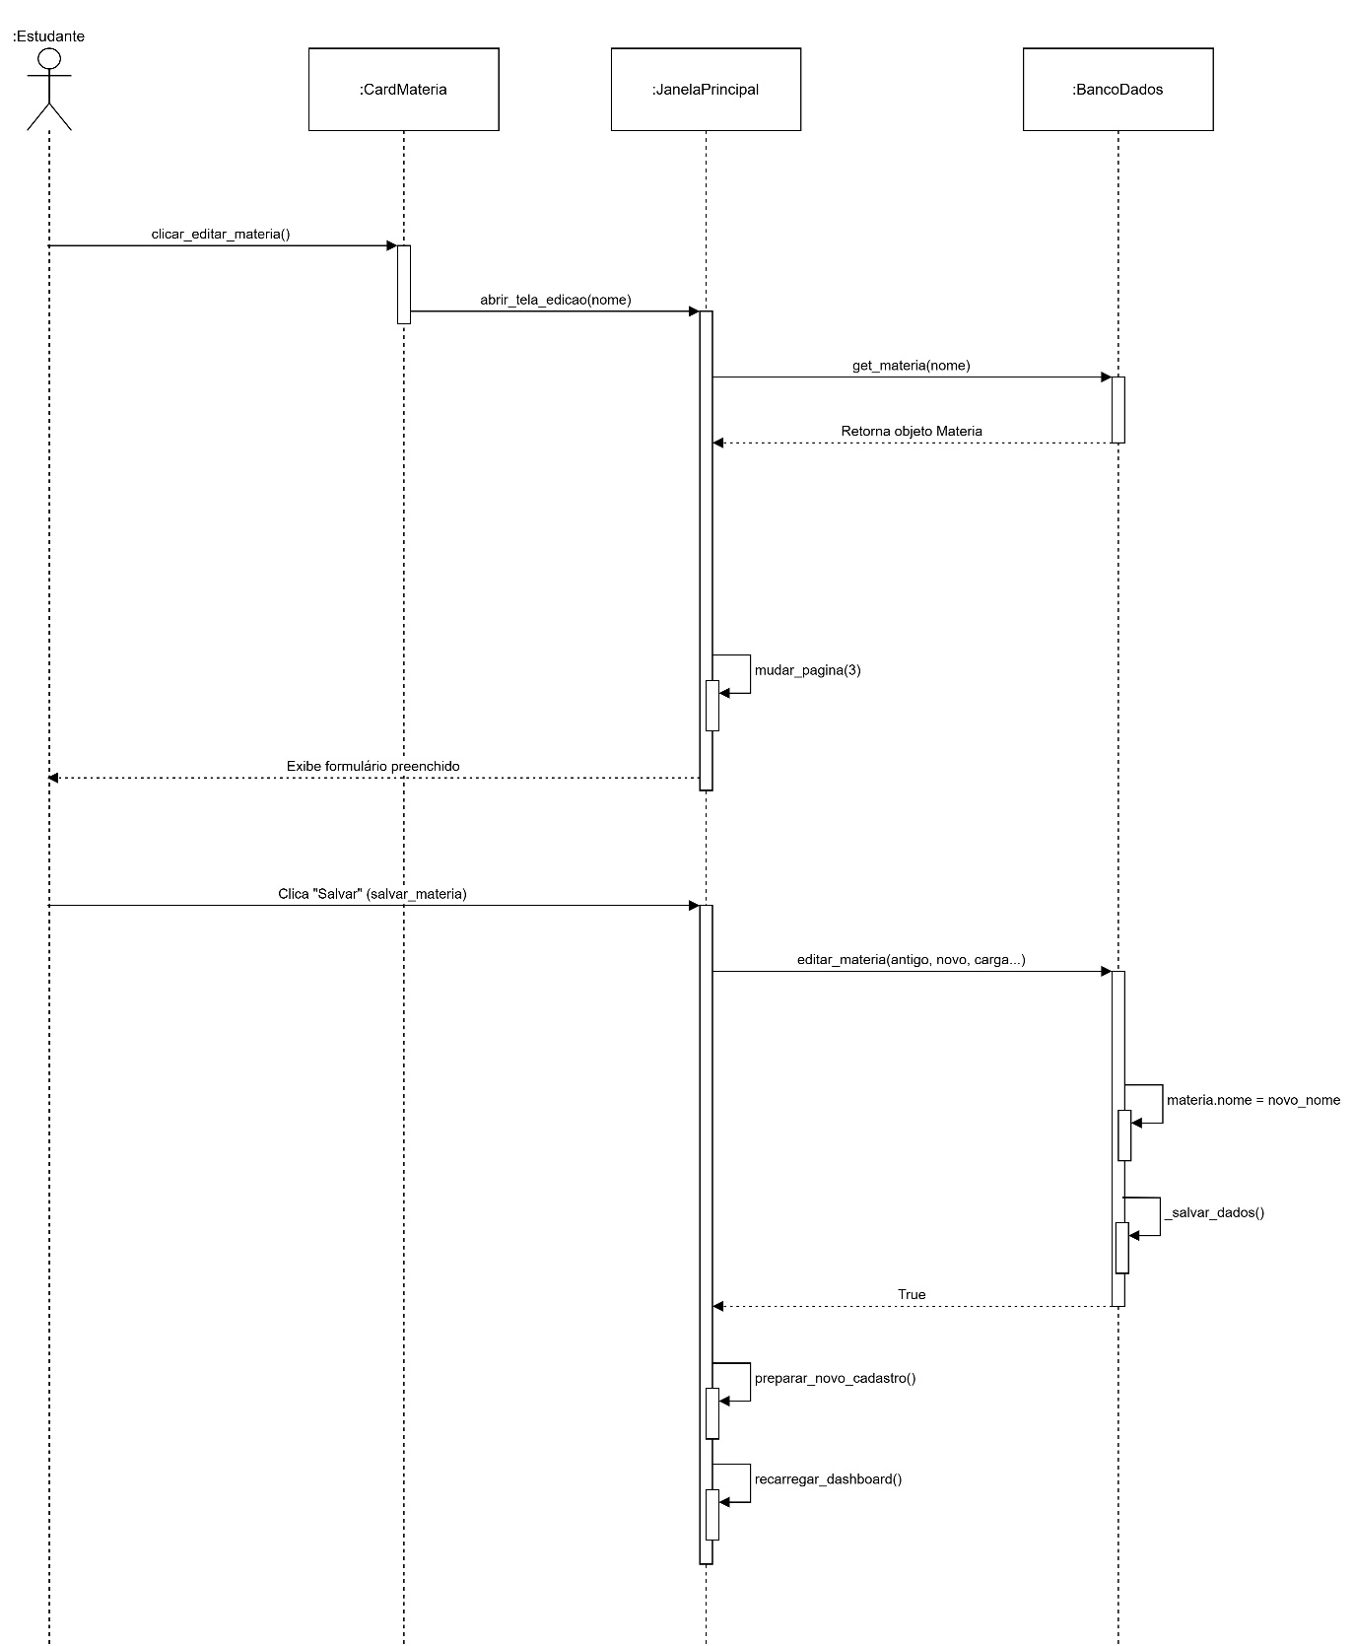
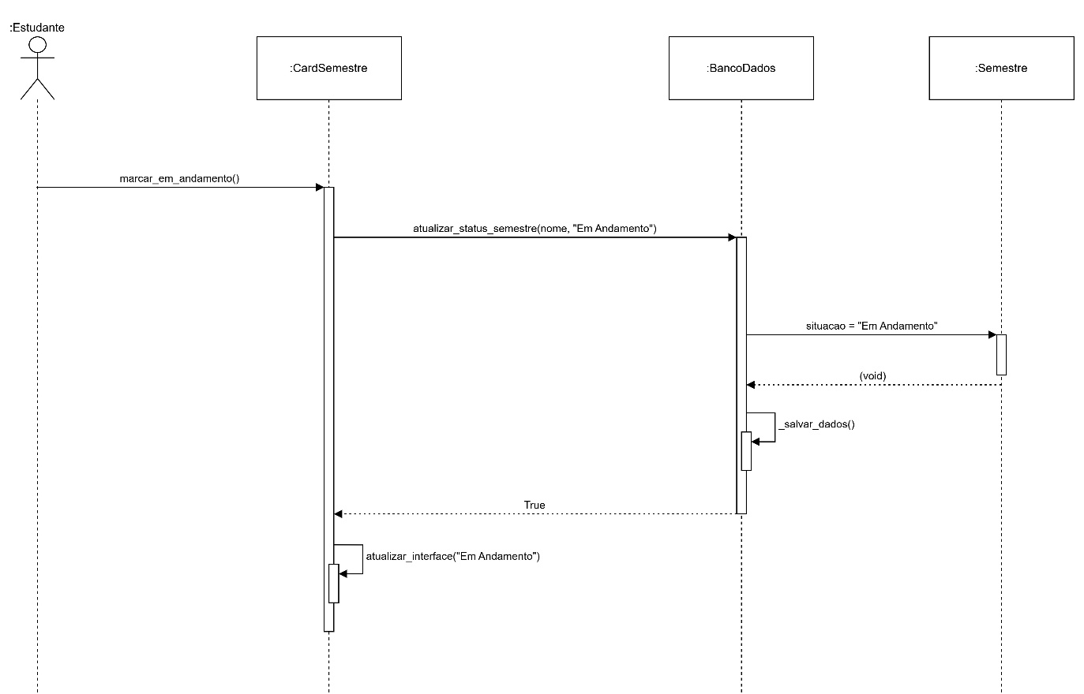
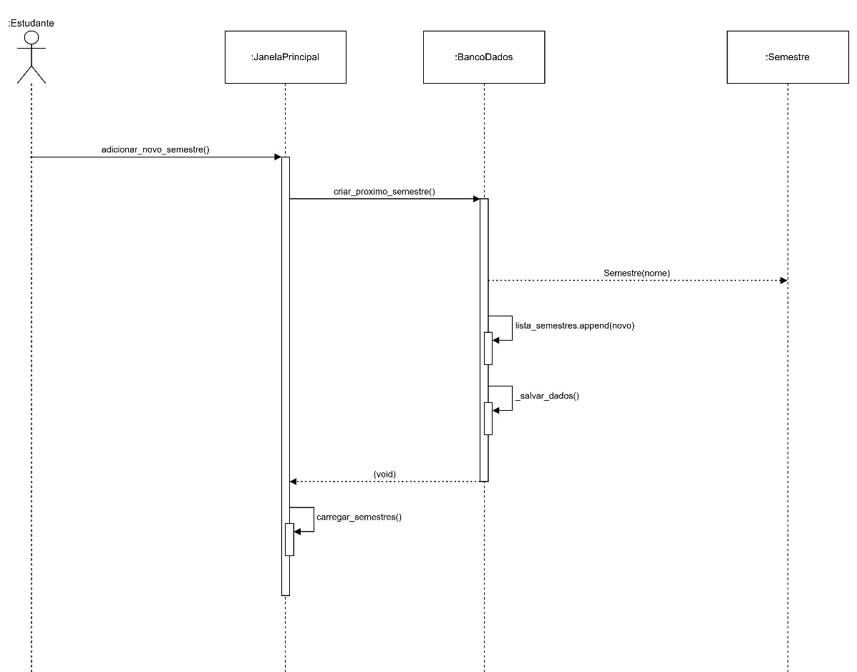
Figura 12 - Diagrama de Sequência de Classe Editar Matéria
Figura 14 - Diagrama de Sequência de Classe Marcar em Andamento
Figura 13 - Diagrama de Sequência de Classe Adicionar Semestre
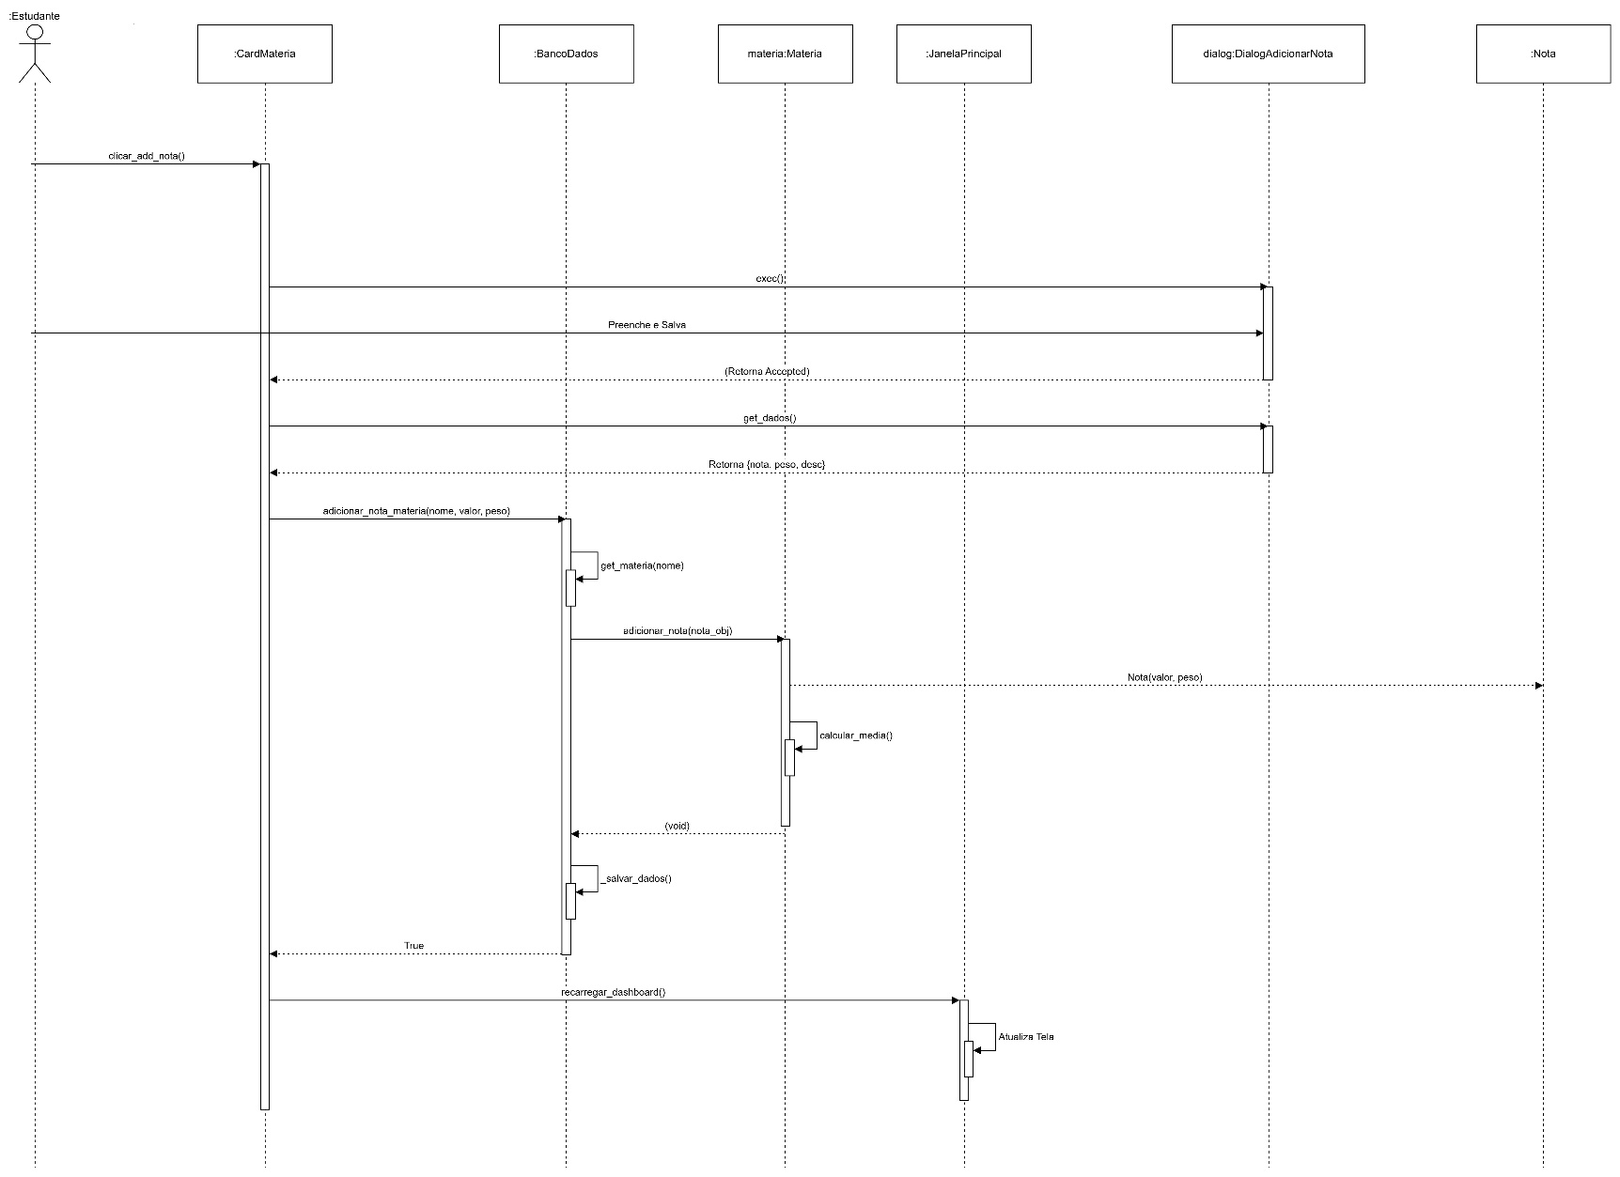
Figura 15 - Diagrama de Sequência de Classe Adicionar Nota

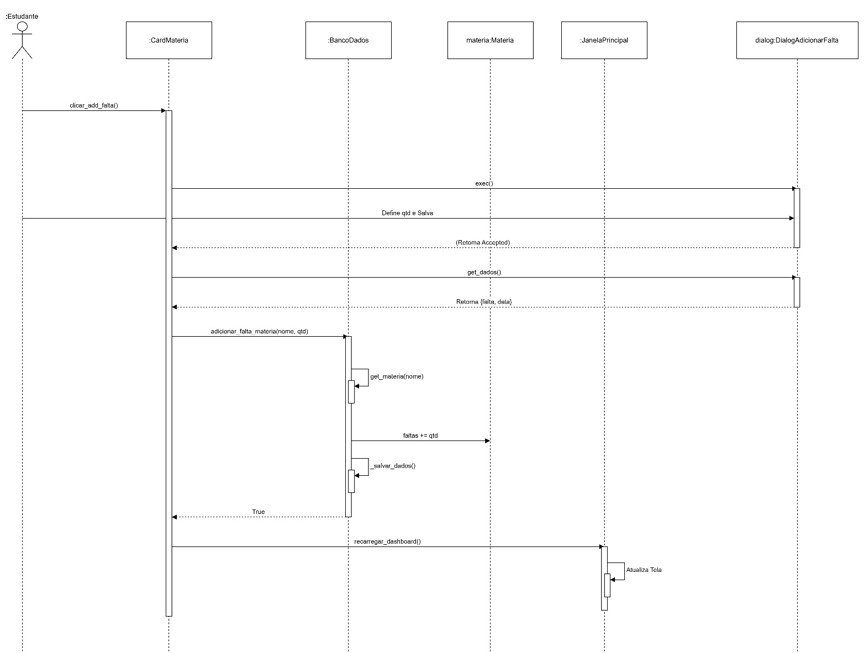
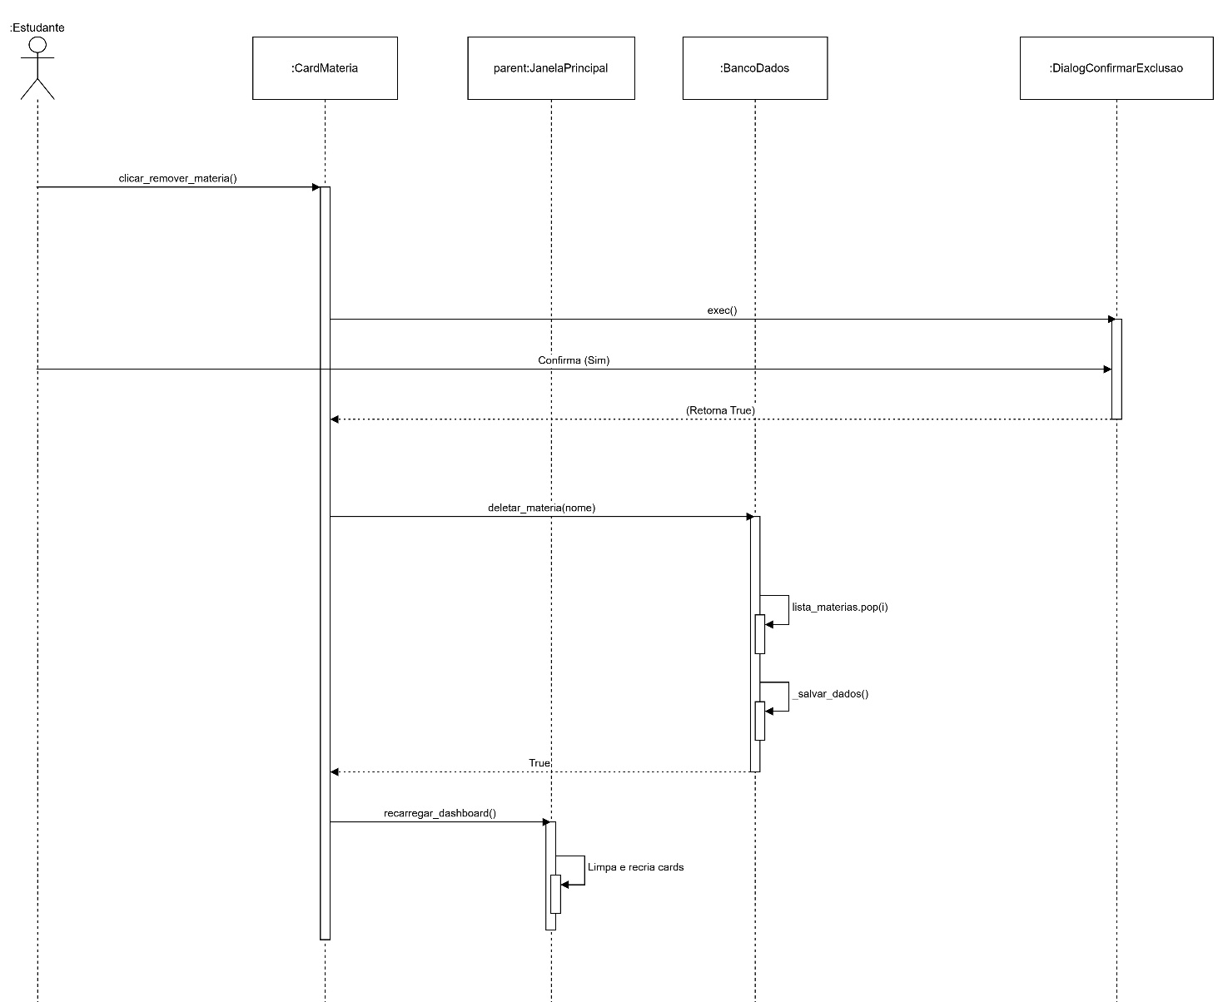
Figura 16 - Diagrama de Sequência de Classe Adicionar Falta
Figura 17 - Diagrama de Sequência de Classe Remover Matéria

Relato da Cliente
Apresentamos o sistema a cliente e ela demonstrou elevado grau de satisfação com a solução desenvolvida. De acordo com seu retorno, o software superou as expectativas iniciais, principalmente pela clareza da interface e pela organização dos elementos apresentados.
Pontos Positivos Identificados
A cliente destacou a eficácia da apresentação das matérias em cards individuais, ressaltando que essa estrutura favorece a compreensão imediata das informações de notas e faltas. O uso de barras de progresso para indicar o status de aprovação foi apontado como um elemento que melhora significativamente a leitura.
A funcionalidade de cálculo automático de médias e IEA foi considerada muito útil. Segundo a cliente, isso forneceu a ela uma visão melhor do desempenho acadêmico, auxiliando na tomada de decisões ao longo do semestre.
A navegação do sistema foi elogiada como intuitiva e fluida. A cliente elogiou a clareza dos menus e a facilidade para registrar novas informações, como notas e faltas, destacando que essas operações podem ser realizadas com poucos cliques.
Sugestões de Melhoria
Como recomendação para versões futuras, a cliente sugeriu a implementação de alguns recursos, incluindo:
- Modo escuro;
- Paletas de cores alternativas;
- Alertas e avisos de riscos de reprovação.

